CME 5
Pourquoi adoucir l’eau ?

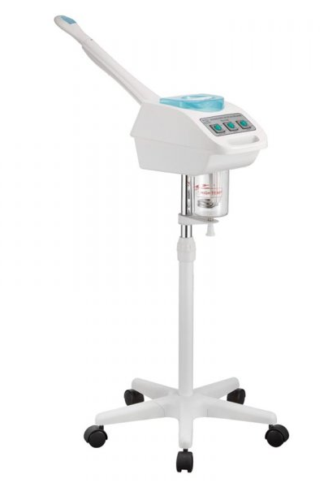
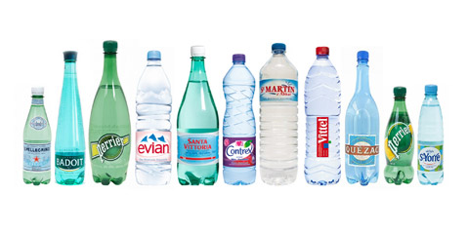
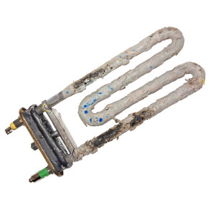

Compétences évaluées :

- APP : s’approprier
rechercher, extraire et organiser l’information
comprendre la problématique du travail à réaliser
montrer que l’on connaît le vocabulaire, les symboles, les grandeurs, les unités mises en œuvre

- ANA : analyser
analyser la situation avant de réaliser une expérience,
formuler une hypothèse,
proposer, choisir un protocole ou le matériel / dispositif expérimental

- REA : réaliser
mettre en œuvre une méthode de résolution, un protocole expérimental,
utiliser le matériel choisi ou mis à sa disposition,
manipuler avec assurance dans le respect des règles élémentaires de sécurité

- VAL : valider
◻ 0,25 pt
 0,5 pt
* 1 pt
exploiter et interpréter des observations, des mesures,
vérifier les résultats obtenus,
valider ou infirmer une hypothèse
critiquer un résultat, argumenter
/20

- COM : communiquer
rendre compte d’observation et des résultats,
présenter, formuler une conclusion, expliquer, à l’oral ou à l’écrit

NOM : Date :

INFORMATIONS - RESSOURCES

- L’eau et les ions dissous

C’est en traversant des sols et des roches parfois calcaires (le calcaire est formé principalement de carbonate de calcium) que l’eau se charge en ions (sels minéraux).
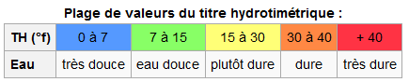

Doc 1 : Source : www.wikipedia.org

Deux ions sont particulièrement surveillés : les ions calcium et les ions magnésium car ils sont responsables de la dureté de l’eau.
La dureté de l’eau se manifeste par le calcaire qui se dépose sur les canalisations et les résistances chauffantes. On observe alors une fine couche blanche de tartre.
La dureté de l’eau se mesure à l’aide du titre hydrotimétrique (TH) qui mesure les taux de calcium et de magnésium dissous dans l’eau. Il s’exprime en « degré français » (°f).
Contrairement à une eau dure, une eau douce contient peu d’ions calcium et magnésium (doc 1.)

- Formule chimique des ions
Un ion est un atome (ou groupes d'atomes) qui a gagné ou perdu un ou plusieurs électrons. Un ion n'est donc pas électriquement neutre.
Pour respecter la règle de l’octet, les atomes évoluent afin de posséder 8 électrons sur leur couche externe et ainsi ressembler au gaz noble (dernière colonne de la classification périodique) le plus proche. La composition de la couche externe est donnée par la représentation de Lewis.

Exemple : le soufre
Avec 6 électrons sur sa couche externe, l’atome de soufre va évoluer pour la compléter à 8 pour respecter la règle de l’octet avec 2 électrons. Il devient donc l’ion soufre et sera donc chargé de 2 charges négatives : formule S²⁻.

Exemple : le magnésium
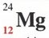

L’atome de magnésium, avec 2 électrons sur sa couche externe, va perdre cet électron pour ressembler au gaz noble le plus proche, le néon.
L’atome devient donc un ion magnésium, chargé positivement : formule Mg²⁺.

De même, l’atome de calcium deviendra un ion calcium de formule Ca²⁺.

- Mise en évidence des ions

Dans une solution aqueuse, les ions sont dissous et ne sont pas visibles, il faut donc procéder à des tests de reconnaissance.

Ion à identifier | Ca²⁺ ou Mg²⁺ | Mg²⁺
Réactif à ajouter | Oxalate d’ammonium | Jaune de thiazole + hydroxyde de sodium
Expérience | 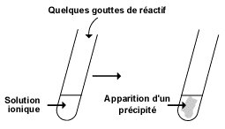
Résultat | Précipité blanc | Coloration rouge
Tab 1 : Test d’identification des ions calcium et magnésium

- Mesure de la dureté

Nous savons mettre en évidence les ions calcium et magnésium (Tab 1) mais c’est leur quantité (concentration) qui doit être évaluée pour accéder au titre hydrotimétrique.
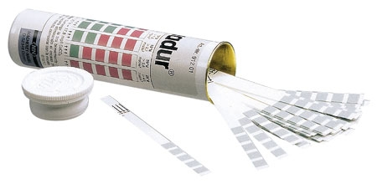
  - Avec des bandelettes
On plonge les zones réactives de la bandelette dans l’eau à analyser pendant une seconde.
La lecture s’effectue au bout d’une minute en comparant avec l’échelle de couleur.

  - A l’aide d’un dosage
Pour déterminer précisément la concentration des ions Ca²⁺ et Mg²⁺, il faut procéder à un dosage colorimétrique dont l’équivalence est repérée par un changement de couleur.

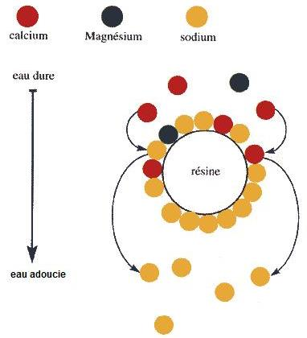
- Comment réduire la dureté d’une eau ?

Pour réduire la dureté d’une eau, il faut enlever les ions Ca²⁺ et Mg²⁺ responsables de la dureté de l’eau. Une résine échangeuse d’ions les remplace par d’autres ions.

La résine contient des ions Na⁺ et ceux-ci laissent leur place aux ions Ca²⁺ et Mg²⁺.
A la sortie de la résine, l’eau est adoucie, elle est moins concentrée en ions Ca²⁺ et Mg²⁺.

Source : www.salines.com

RECHERCHE DOCUMENTAIRE
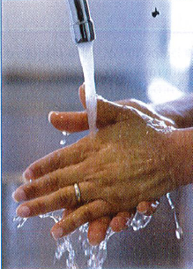
Source : Manuel Sciences Physiques, Bac Pro, Ed. Bertrand-Lacoste

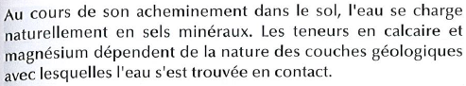
Recherche : Qu’est-ce qu’une eau dure ?

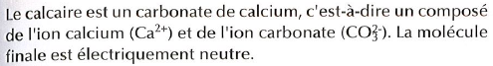
APP

*
*
*
*
Recherche : Pour quelles valeurs du TH une eau est-elle classée douce ?

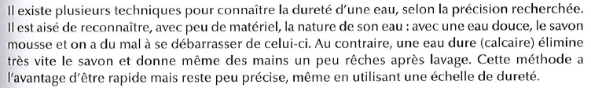
Recherche : Pourquoi une eau dure présente-t-elle certains inconvénients domestiques ?

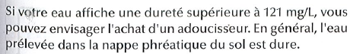
Recherche : Comment fonctionnent les adoucisseurs d’eau ?


Eau minérale
Voici quelques étiquettes d’eau minérale.
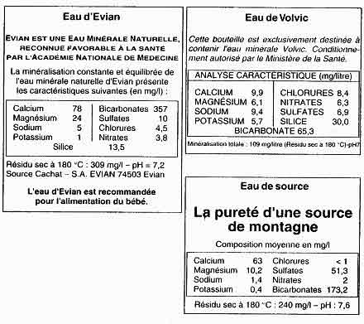

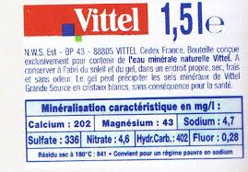

Source : www.sante.gouv.fr
Il est recommandé de consommer des eaux dont le TH est d’au moins 8°f.

Question : Parmi ces eaux, laquelle (lesquelles) vaut-il mieux consommer ?

APP
*

ANA
*

EXPERIMENTATION
TP : Pourquoi et comment adoucir l’eau ?

Matériel :
3 solutions : de l’eau du robinet (A), de l’eau tirée d’une résine échangeuse d’ions (B) et de l’eau déminéralisée (C).
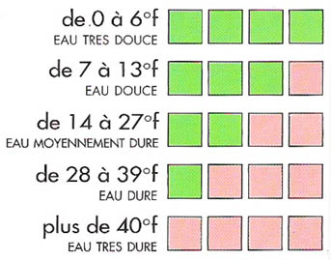
3 soucoupes
Des bandelettes de test de dureté + le nuancier :→ → →
3 tubes à essai + un porte-tubes
Solution d’oxalate d’ammonium

Réaliser et observer :

Expérience 1 : mesurer la dureté des eaux

- Tremper une bandelette dans chaque soucoupe contenant les différentes eaux
- Observer la coloration prise par chaque bandelette et la comparer à celle du nuancier qui donne la valeur de la dureté

- Compléter le tableau suivant :
Eau | A | B | C
Dureté (en °f)

Nature de l’eau

REA

*

Expérience 2 : tester la présence d’ions calcium et magnésium

- Verser quelques cm de hauteur de solution A dans un tube à essai.
- Verser 3 gouttes de solution d’oxalate d’ammonium dans le tube.
- Observer l’apparition (ou non) d’un précipité blanc indiquant la présence d’ions calcium ou/et magnésium.
- Répéter l’expérience 2 avec les solutions B et C.
- Comparer les résultats des 3 solutions et compléter le tableau suivant :

Eau  REA  * | A | B | C
Précipité blanc

Présence d’ions calcium ou/et magnésium

Expérience 3 : mettre en évidence le dépôt de calcaire

- Choisir l’eau de l’expérience 2 contenant le plus d’ions calcium/magnésium : c’est l’eau …….
- Placer un peu de cette solution dans un ballon à fond plat
- Porter à ébullition
- Observer la présence éventuelle d’un dépôt blanc de calcaire sur les parois du ballon
VAL
*

Synthèse du TP :

Expérience 1 :
Une eau est douce si sa dureté est inférieure à 18°f. L’eau tirée d’une résine échangeuse d’ions est-elle plus douce que l’eau du robinet ? justifier.
COM VAL
*

Expérience 2 :
Dans quelle eau trouve-t-on la présence d’ions calcium ?
Quel est le rôle de la résine échangeuse d’ions ?
VAL


Expérience 3 :
L’eau circulant dans un appareil de chauffage doit-elle être dure ? Pourquoi ?
COM


QCM :
Pour chaque phrase, indiquer la ou les bonnes réponses.
RECHERCHE PERSONNELLE

APP  ◻    ◻  ◻   | A | B | C
En appliquant la règle de l’octet, l’ion sodium a pour formule : | Na ⁻ | Na⁺ | Na
Les ions responsables de la dureté d’une eau sont les ions : | Potassium | Calcium | Magnésium
Le TH d’une eau dure est : | > 20°f | Entrer 20 et 40 °f | > 40 °f
La dureté d’une eau se mesure à l’aide du : | pH | TH | Titre hydrotimétrique
L’oxalate d’ammonium est un réactif qui caractérise : | L’ion calcium | L’ion magnésium | L’ion hydrogène

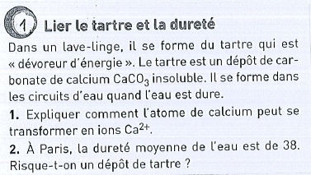
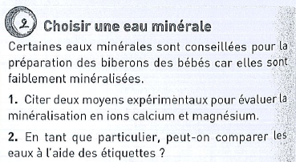
COM
APP*

VAL


APP

COM
◻

 Quelles sont les applications en esthétique d’une eau adoucie ?

ANA


 Quel est le point commun aux 3 images de la page de couverture de ce dossier : expliquer.
COM


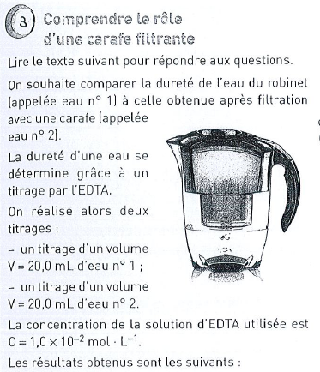
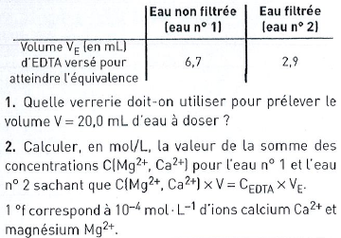
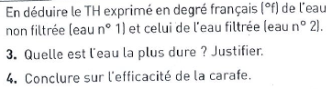
Approfondissement :

